NOTA DE PRENSA

IBEROSTAR ANUNCIA CAMBIOS EN EL ÁREA COMERCIAL
DE ANDALUCÍA, CANARIAS Y CABO VERDE

- Iciar Gatell deja la Dirección de Ventas de Andalucía para liderar el área comercial de Canarias y Cabo Verde.

- Ricardo Cioffi asume la nueva responsabilidad como Director Comercial de Andalucía.

Madrid, 28 de junio de 2016. IBEROSTAR Hotels & Resorts ha anunciado que realizará cambios en el área comercial de diversas regiones. Iciar Gatell, que hasta ahora dirigía la delegación comercial de Andalucía, se incorpora a partir del mes de julio como nueva Directora Comercial de Canarias y Cabo Verde. De este modo, Iciar Gatell sustituirá a Rafael Barrios, que hasta el momento venía ejerciendo esa función y que a partir de ahora pasará a ser Director de Contratación de Canarias y Cabo Verde.

En consecuencia, Ricardo Cioffi, hasta ahora jefe de ventas internacional de IBEROSTAR en Andalucía, se incorpora como nuevo Director Comercial de Andalucía, cubriendo el puesto de Gatell.

Iciar Gatell ha señalado: “Es un placer seguir desarrollando mi carrera en IBEROSTAR en nuevos mercados. Afronto esta nueva etapa con mucho entusiasmo y espero que mi trabajo con el equipo de Rafael Barrios se vea reflejado positivamente en las Islas Canarias y Cabo Verde”.

Por su parte, Ricardo Cioffi, ha comentado: “La Dirección Comercial de Andalucía supone un paso más en mi trayectoria con IBEROSTAR. Estoy encantado de seguir creciendo en esta área, especialmente en un mercado tan relevante para la cadena como Andalucía”.

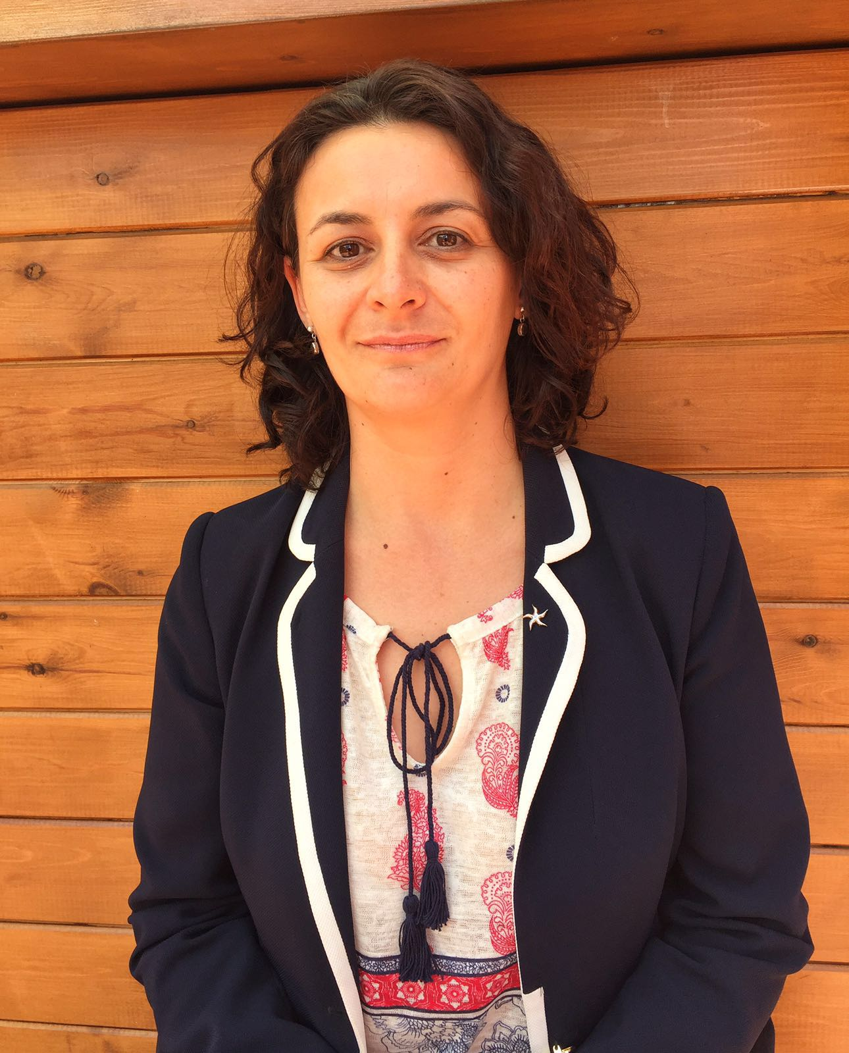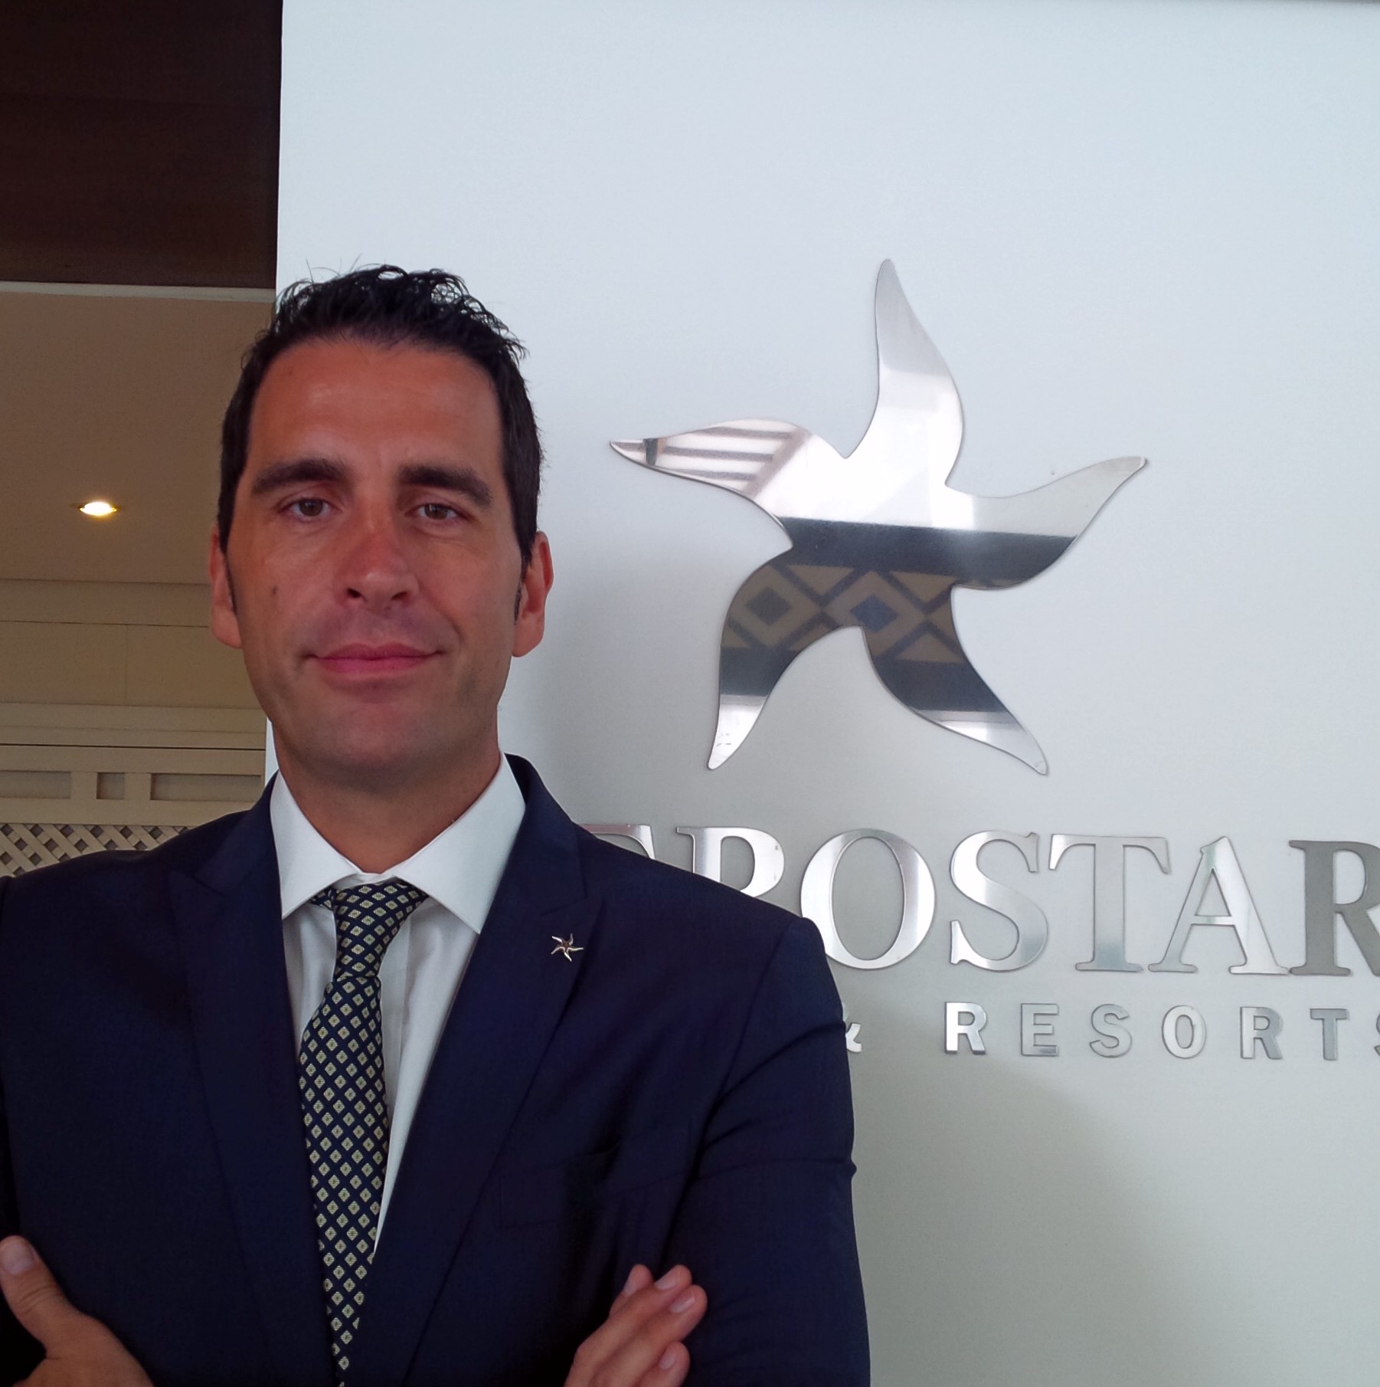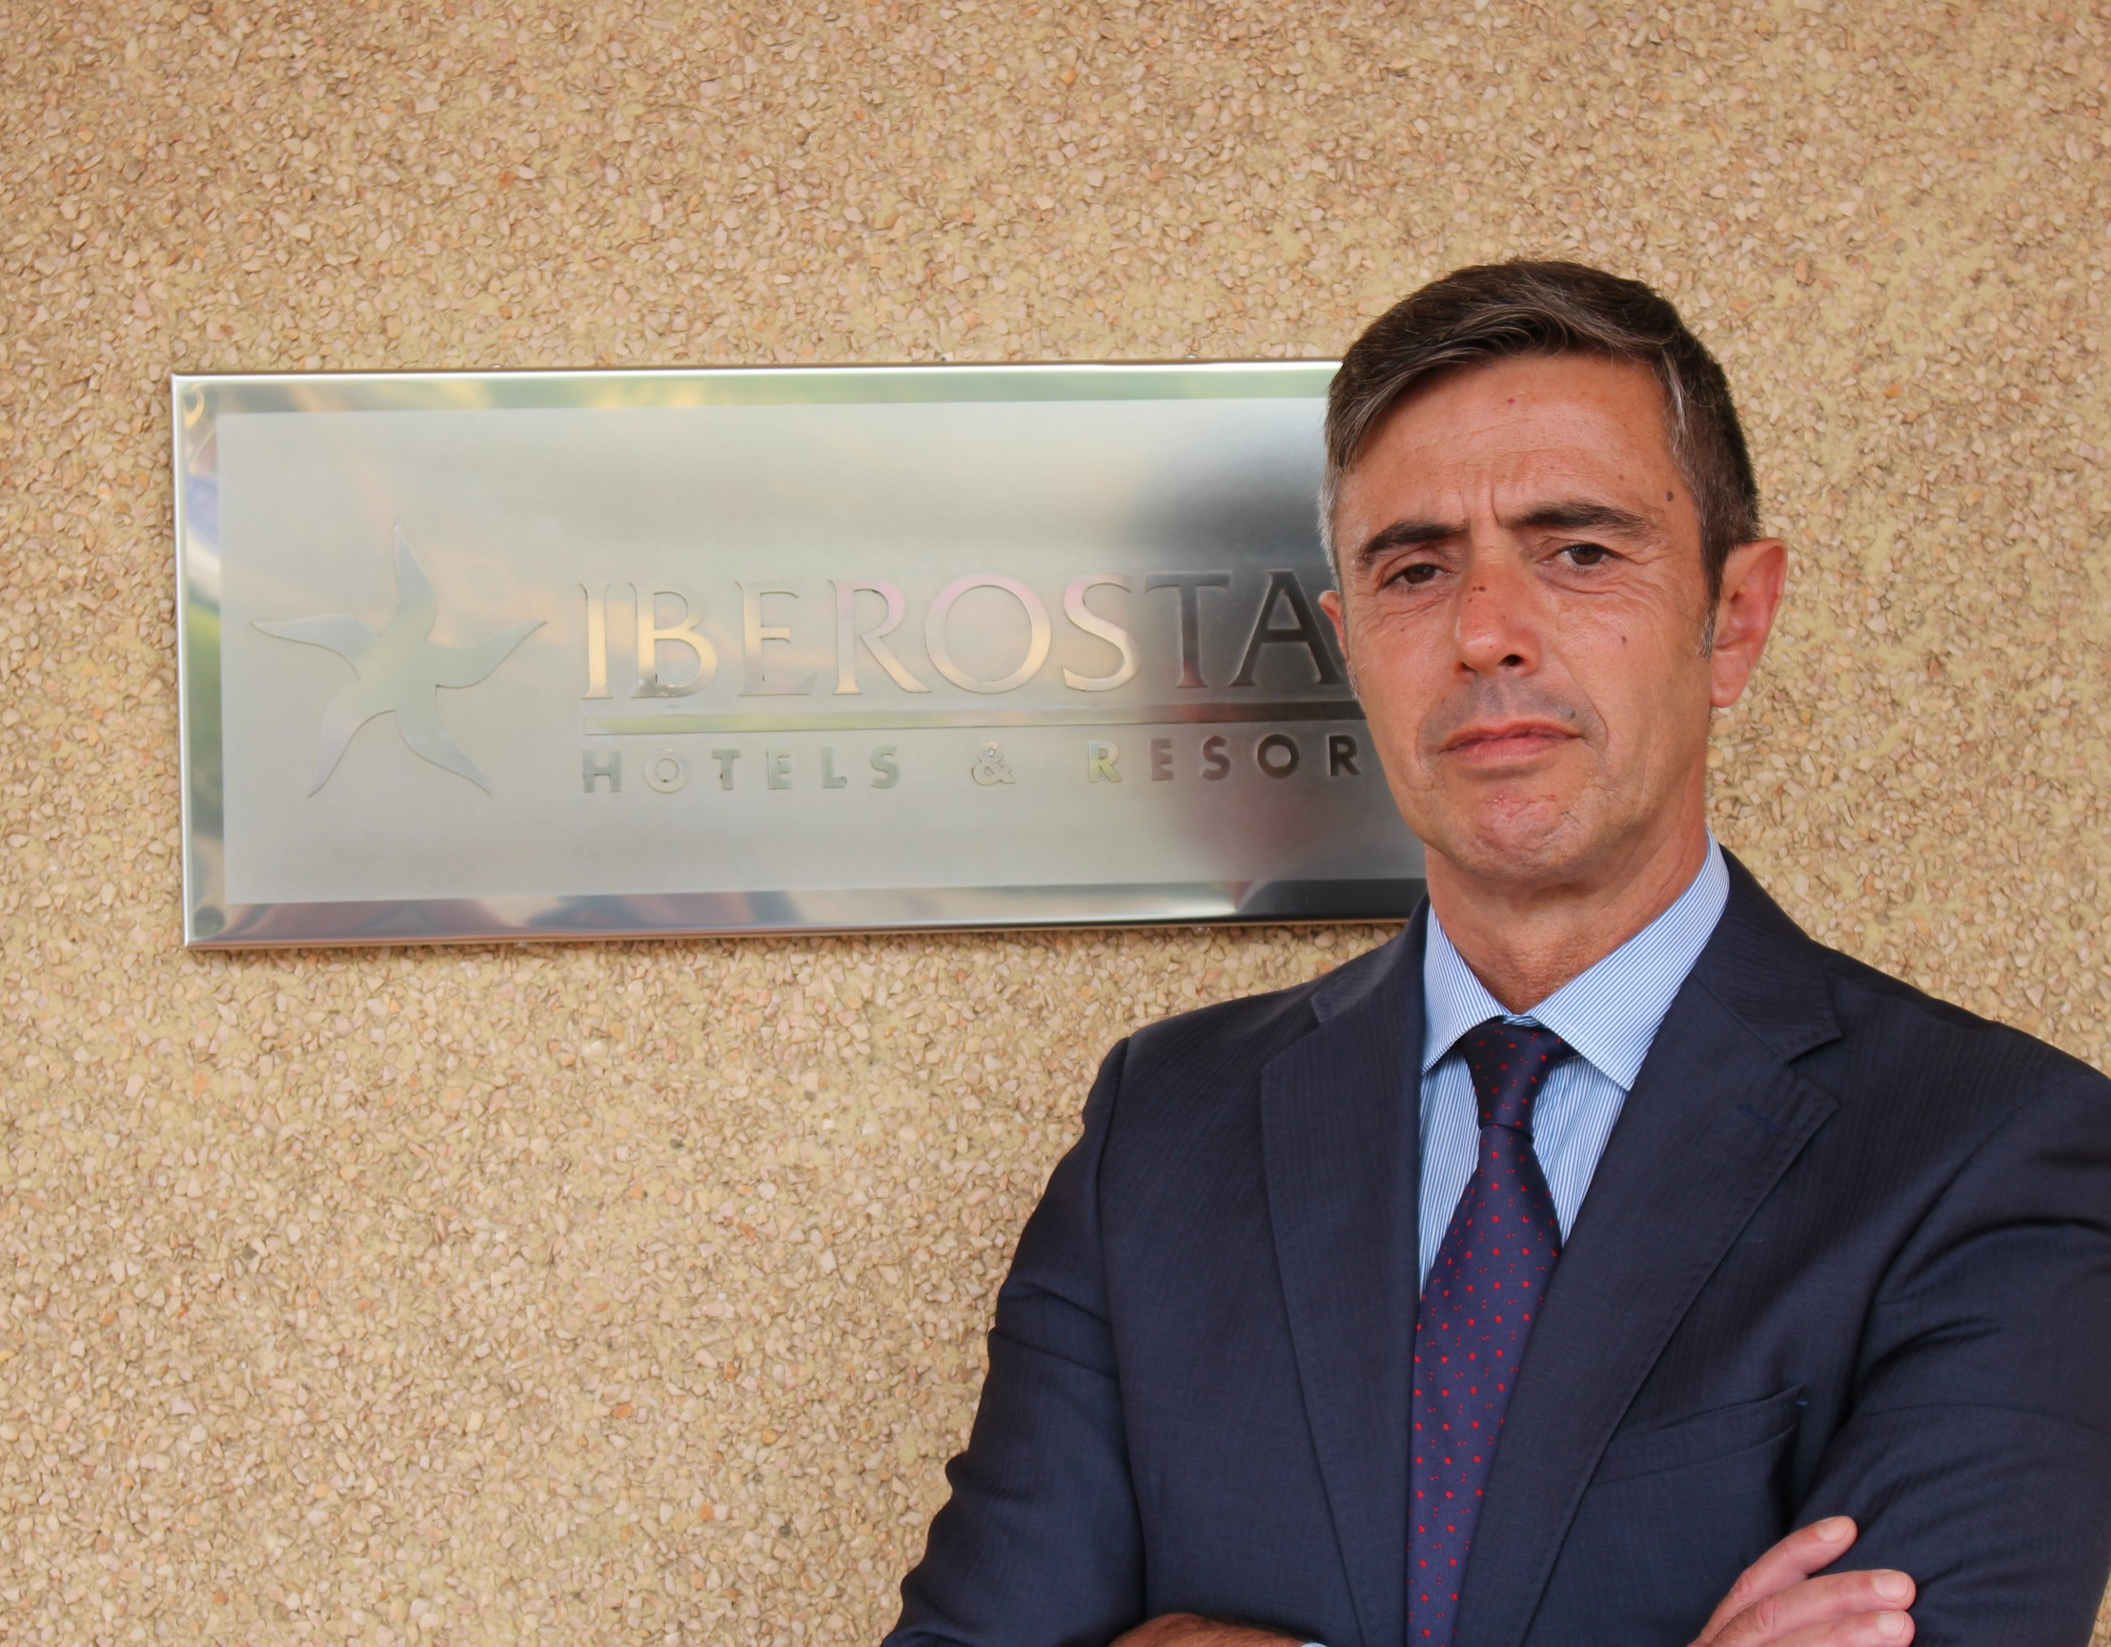

De izquierda a derecha: Itciar Gatell, Ricardo Cioffi y Rafael Barrios

Xisco Martínez, Director Comercial de España, Italia y Cabo Verde, valora muy positivamente estos últimos cambios y ha declarado: “Estoy seguro de que Iciar Gatell y Ricardo Cioffi aportarán gran valor en sus nuevas responsabilidades, gracias a la experiencia que atesoran en la compañía, así como Rafael Barrios en su nueva responsabilidad al frente del área de Contratación. Estoy convencido de que estos cambios son un acierto para seguir operando con éxito en mercados tan importantes para nosotros como Andalucía, las Islas Canarias y Cabo Verde”.

Sobre IBEROSTAR Hotels & Resorts
IBEROSTAR Hotels & Resorts es la cadena hotelera vacacional fundada en Palma de Mallorca (Islas Baleares, España) por la familia Fluxà en 1986. Parte integrante del GRUPO IBEROSTAR, uno de los principales consorcios turísticos españoles y con más de 80 años de historia, IBEROSTAR Hotels & Resorts dispone de más de 100 hoteles de 4 y 5 estrellas en todo el mundo.

Para más información: iberostar.com

Oficina de Prensa de IBEROSTAR – Edelman
Tel: +34 915560154 Fax: +34 917702966
Juan Salgueiro (juan.salgueiro@edelman.com)
Alejandra Ruiz (alejandra.ruiz@edelman.com)
Laura Aguado (laura.aguado@edelman.com)

